Игры с кинетическим (живым) песком. Упражнения для развития с ребенком

ИГРЫ НА ПЕСКЕ
Среди различных психологических проблем, с которыми приходится сталкиваться практическому психологу в детском саду, можно выделить проблему работы с детьми с синдромом гиперактивности и дефицита внимания. Эта проблема волнует и педагогов, и родителей, а ее актуальность подтверждается большим количеством детей.
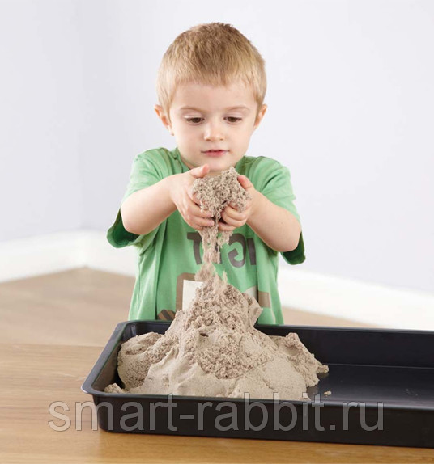
Педагоги, работающие с гиперактивным ребенком, знают, сколько хлопот и неприятностей он доставляет окружающим.
В каждой группе детского сада есть дети, которым трудно долго сидеть на одном месте, молчать, подчиняться инструкциям. Такие дети, естественно, создают дополнительные трудности в работе воспитателя: они очень подвижны, вспыльчивы, раздражительны и безответственны.
Однако это одна сторона медали. Нельзя забывать, что в первую очередь страдает сам ребенок. Ведь он не может вести себя так, как требуют взрослые, и не потому, что не хочет, а потому, что его физиологические возможности не позволяют ему сделать это. Такому ребенку трудно долгое время сидеть неподвижно, не ерзать, не разговаривать. Постоянные замечания, угрозы наказания, на которые так щедры взрослые, не способны скорректировать его поведение, а порой они даже становятся источником новых конфликтов.
Перенос традиционных педагогических занятий в песочницу дает больший воспитательный и образовательный эффект, нежели стандартные формы обучения.
Во-первых, существенно усиливается желание ребенка узнавать что-то новое, экспериментировать и работать самостоятельно.
Во-вторых, в песочнице мощно развивается «тактильная» чувствительность как основа развития «ручного интеллекта». 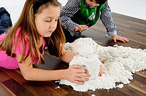
В-третьих, в играх с кинетическим песком более гармонично и интенсивно развиваются все познавательные функции (восприятие, внимание, память, мышление), а также речь и моторика.
В-четвертых, совершенствуется развитие предметно-игровой деятельности, что в дальнейшем способствует развитию сюжетно-ролевой игры и коммуникативных навыков ребенка.
В-пятых, песок, как и вода, способен «заземлять» отрицательную энергию, что наиболее актуально в работе с «особыми» детьми.
В условиях практически любого детского сада психологу можно взять на себя организацию игр с кинетическим песком для гиперактивных детей.
Вот уже два года я используют в своей работе с детьми старшего дошкольного возраста «педагогическую» песочницу. Занятия, проводимые в песочнице, позволяют сделать процесс воспитания и обучения естественным, приносящим радость открытий и удовольствие детям.
Помощником в проведении занятий у меня является кукла - Песочная Фея.
Много игр и заданий я взяла из книг: Грабенко Т.М., Зинкевич – Евстигнеева Т.Д. «Коррекционные, развивающие и адаптирующие игры», Арцишевской И.Л. «Работа психолога с гиперактивными детьми в детском саду», из коррекционно-развивающей программы для дошкольников с использованием игр на песке Шиманович Ю. «Разгадай тайну Песочной страны».
Приведу пример одного занятия, которое состоит из трех упражнений.

Занятие№1 «Знакомство с мокрым песком».
Задачи: развитие тактильных чувств, внимания, воображения, навыков расслабления.

Упражнение № 1 «Здравствуй песок» (Шиманович Ю.).
Песочная Фея: В нашей песочной стране иногда идут дожди, появляются настоящие реки и озера. Хотите посмотреть, как это происходит? (Психолог делит песок на 2 части и показывает способы увлажнения песка).
«Ручеек течет» - взрослый льет воду на одну часть песка тонкой струйкой из кувшинчика.
«Дождик моросит» - другая часть песка увлажняется через разбрызгиватель. Психолог обращает внимание детей на изменившийся цвет и запах мокрого песка. Затем ребенок самостоятельно увлажняет песок.
Песочная Фея: Давайте поздороваемся с мокрым песком. С ним вы сможете поиграть в удивительные игры – вы превратились в волшебников строителей.
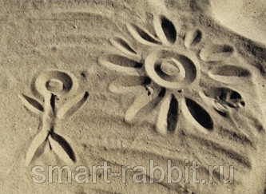

Упражнение №2 «Необыкновенные следы» (Шиманович Ю.).
«Идут медвежата» - ребенок кулачками и ладошками с силой надавливает на кинетический песок. «Прыгают зайчики» - кончиками пальцев ребенок ударяет по поверхности песка, двигаясь в разных направлениях. «Ползут змейки» - ребенок расслабленными (или напряженными) пальцами рук делает поверхность кинетического песка волнистой. «Бегут жучки - паучки» - ребенок двигает всеми пальцами, имитируя движение насекомых.

Упражнение №3 “Говори!” (Лютова Е.К., Монина Г.Б.).
Песочная Фея: “Ребята, я буду задавать вам простые и сложные вопросы. Но отвечать на них можно будет только тогда, когда я дам команду: “Говори!” Давайте потренируемся: “Какой у нас сейчас песок?”
(Педагог делает паузу) “Говори!”; “Какого цвета эта игрушка?”... “Говори!”; “Сколько у меня игрушек?”... “Говори!”; “Сколько будет два плюс три?” и т. д.”
Для своих занятий я беру игры, предназначенные для работы на бумаге, и переделываю их для «педагогической» песочницы.
Вот примерные игры, которые можно провести с детьми.

“Найди отличие” (Лютова Е.К., Монина Г.Б.)
Цель: развитие умения концентрировать внимание на деталях.
Ребенок рисует на кинетическом песке любую несложную картинку (котик, домик и др.) и показывает ее взрослому, а сам отворачивается. Взрослый дорисовывает несколько деталей и показывает картинку. Ребенок должен заметить, что изменилось в рисунке. Затем взрослый и ребенок могут поменяться ролями.
Игру можно проводить и с группой детей. В этом случае дети по очереди рисуют какой-либо рисунок и отворачиваются (при этом возможность движения не ограничивается). Взрослый дорисовывает несколько деталей. Дети, взглянув на рисунок, должны сказать, какие изменения произошли.
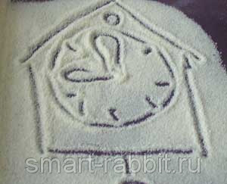

“Кричалки—шепталки—молчалки” (Шевцова И.В.)
Цель: развитие наблюдательности, умения действовать по правилу, волевой регуляции.
Надо сделать 3 силуэта ладони на песке, украшенную красными, желтыми, синими бумажками. Это — сигналы. Когда взрослый указывает на красную ладонь — “кричалку” можно бегать, кричать, сильно шуметь; желтая ладонь — “шепталка” — можно тихо передвигаться и шептаться, на сигнал “молчалка” — синяя ладонь — дети должны замереть на месте или лечь на пол и не шевелиться. Заканчивать игру следует “молчанками”.

“Разговор с руками” (Шевцова И.В.)
Цель: научить детей контролировать свои действия. Если ребенок подрался, что-то сломал или причинил кому-нибудь боль, можно предложить ему такую игру: обвести на песке силуэт ладоней. Затем предложите ему оживить ладошки — нарисовать им глазки, ротик, раскрасить бусинками, камушками или ракушками пальчики. После этого можно затеять беседу с руками. Спросите: “Кто вы, как вас зовут?”, “Что вы любите делать?”, “Чего не любите?”, “Какие вы?”. Если ребенок не подключается к разговору, проговорите диалог сами. При этом важно подчеркнуть, что руки хорошие, они многое умеют делать (перечислите, что именно), но иногда не слушаются своего хозяина. Закончить игру нужно “заключением договора” между руками и их хозяином. Пусть руки пообещают, что в течение 2-3 дней (сегодняшнего вечера или, в случае работы с гиперактивными детьми, еще более короткого промежутка времени) они постараются делать только хорошие дела: мастерить, здороваться, играть и не будут никого обижать.
Если ребенок согласится на такие условия, то через заранее оговоренный промежуток времени необходимо снова поиграть в эту игру и заключить договор на более длительный срок, похвалив послушные руки и их хозяина.

“Ласковые лапки” (Шевцова И.В.)
Цель: снятие напряжения, мышечных зажимов, снижение агрессивности, развитие чувственного восприятия, гармонизация отношений между ребенком и взрослым. Взрослый подбирает 6—7 мелких предметов различной фактуры: кусочек меха, кисточку, стеклянный флакон, бусы, вату и т.д. Все это выкладывается на песок.
Все предметы делают следы на кинетическом песке (ходят по песку), а потом ребенку предлагается оголить руку по локоть; психолог объясняет, что по руке будет ходить “зверек” и касаться ласковыми лапками. Надо с закрытыми глазами угадать, какой “зверек” прикасался к руке — отгадать предмет. Прикосновения должны быть поглаживающими, приятными.
Вариант игры: “зверек” будет прикасаться к щеке, колену, ладони. Можно поменяться с ребенком местами.

